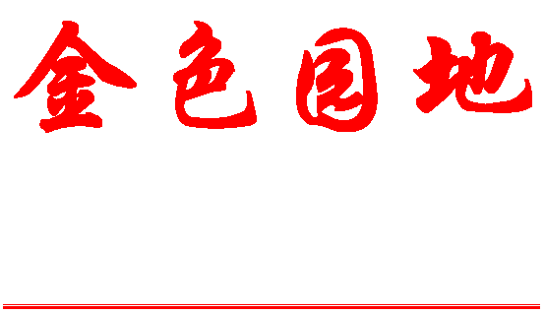
第二期 （总第126期）
北京科技大学 编 2014年3月8日
主编:乔哲 责编:杨燕 制作:高晓森 网址：http://ltx.ustb.edu.cn
离退休职工党委
离退休职工工作处
北京科技大学离退休职工党委（处）2013年重点工作总结
2013年，离退休职工党委（处）的重点工作是以学习、贯彻十八大、十八届三中全会精神，共筑“中国梦”为核心，着力加强离退休职工队伍两项建设和以做好退休工人的转入、接收和融合工作为重点，促进校园稳定和谐大局。
一、学习、贯彻十八大、十八届三中全会精神，共筑“中国梦”，着力加强离退休职工队伍“两项建设”
- 认真开展党员学习教育活动
党委通过集中学习和自我教育相结合，在老同志中认真学习宣传党的十八大和十八届三中全会精神，统一思想，凝聚共识，加强离退休职工队伍思想政治建设。为调动离退休职工学习、宣传、贯彻党的十八大、十八届三中全会精神的积极性，把离退休职工学习教育活动引向深入，党委为老同志准备了相关文件的单行本、辅导读本等近千份，并认真遴选时政辅导光盘，在活动中心与闭路电视定期为老同志播放，努力做到学习教育活动的广覆盖。“七一”前党委又开展了“十八大知识竞赛”活动，老同志积极参与，效果良好。
同时，党委以共筑“中国梦”为抓手，在老同志中开展形式多样，丰富多彩的主题实践教育活动，凝心聚力。认真组织党员收看有关“中国梦”的辅导报告，引导广大离退休职工正确认识国内外形势，增加对党在新时期继续领导中国实现伟大的民族复兴的信心；发挥“金色园地”网站和刊物等媒体作用，在老同志中积极开展“中国梦”征文活动，老同志们积极投稿，抒发自己心中的“中国梦”；精心策划 “共筑中国梦” 党员主题教育活动，组织离退休党员参观工农业建设，感受祖国科学发展的新成果；举办“共筑中国梦 美丽北科大”体育节，开展乒乓球、台球、麻将等一系列比赛活动，推动老同志健身、塑造离退休职工的体育文化氛围；举办“共筑中国梦 美丽北科大”摄影大赛，从不同的视角诠释科大的美丽，记录、展示学校发展新成就，提高老同志的艺术修养，增进老同志爱校、荣校的情感；组织离退休职工开展“共筑中国梦 快乐春秋游”活动，领略祖国大好河山的科学发展，提高离退休职工的生活品质，促进离退休职工的身心健康。
- 加强党委和支部建设工作
一方面，认真组织党委委员和各离退休支部书记开展“同心共筑中国梦”培训工作，通过集体学习，邀请领导专家通报情况，收看辅导报告，以及到科技馆参观等环节，加强党委自身建设，收到良好效果；另一方面，以“中国梦”为指导，积极加强支部、党员的建设工作，不但为支部提供丰富的学习资料，如《支部生活》、《大讲堂》、新党章、报告单行本、辅导报告读本、辅导报告录像资料等，提高支部和党员的学习积极性和热情。同时积极倡导各支部开展关于“中国梦”的主题党日、重点发言、专题研讨等活动，提升支部的凝聚力与活力。积极关心要求入党的积极分子和预备党员的成长，做好党员发展工作。今年，又成功发展1名老同志光荣地加入中国共产党。根据实际情况，党委还认真做好各支部新退休职工党员的迎新工作，带动支部的新成员参与党委和支部组织的各种活动，过好组织生活，尽快融入新集体，并切实发挥党员的先锋模范作用，在关心下一代工作中发挥特有的作用。
在离退休职工党委、离退休党员及相关各方的共同努力下，2013年离退休党建工作取得新的成绩，离退休职工党委被北京市教工委评为“北京高校学习型党组织建设示范点”，并被推荐到北京市参与市级示范点的评选。
二、努力做好退休工人的转入接收工作，保持离退休队伍的稳定
根据工作需要，今年3月离退休干部处更名为离退休职工工作处，北京科技大学离退休干部党委更名为离退休职工党委，统一管理离退休退休职工。面临500多名离退休工人和1700多干部两方面共计2200多人的融合、机构调整、工作衔接、工作方式方法的调适等诸多问题，离退休职工工作处确定了所有人员所有工作不分彼此、一视同仁、多种途径共同推进的指导思想，并主要做了以下几个方面的工作：
1、召开交接会，热情欢迎工人转入。会上向退休工人介绍处里、党委人员和工作的情况以及一些工作的注意事项，交接会气氛热烈而温馨，一开始就拉近了与广大退休工人的距离。2、组织退休工人填写登记表，积极完善离退休职工数据库，以尽快掌握退休工人的基本情况，为进一步开展工作做好准备。3、在学校相关的单位的共同努力下，积极确认落实退休工人的原单位。4、组织好工人党员的组织关系接收工作。5、“七一”、“两节”前夕，重点做好困难工人的走访慰问工作，对困难工人的情况进行摸底。同时通过活动组、老年大学以及开展春秋游、运动会、游艺会等多种途径，多种形式促进双方的融合，保持离退休队伍的稳定。在各方的积极努力下，目前离退休工人与干部的融合工作进展顺利，一个全新的、和谐稳定的集体正在形成。
北京科技大学离退休职工党委（处）
两节期间学校部分单位慰问离退休老同志集锦
自动化学院离退休职工新年茶话会成功举办
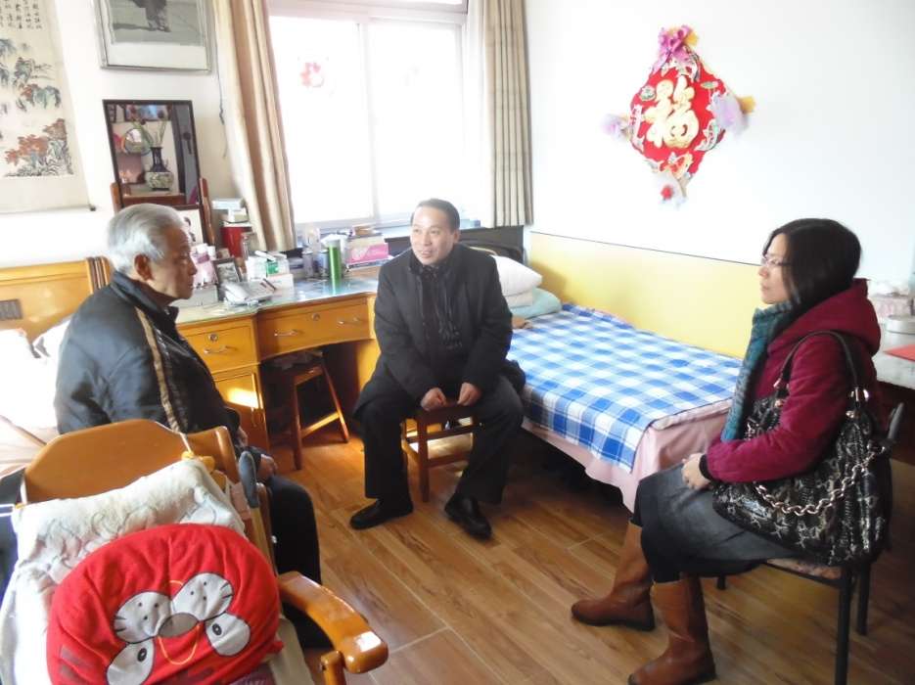

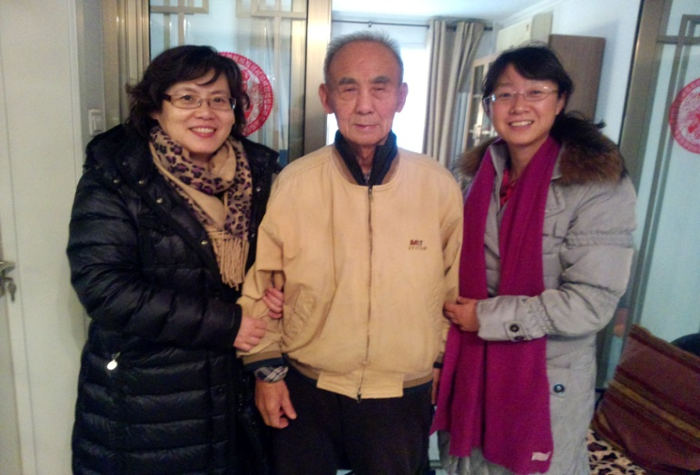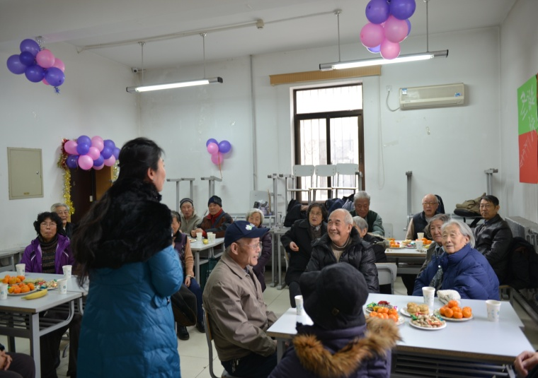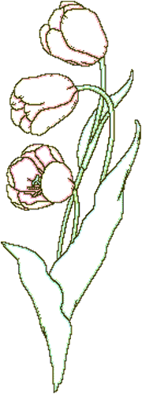
机械工程学院
校领导看望老同志
外语学院
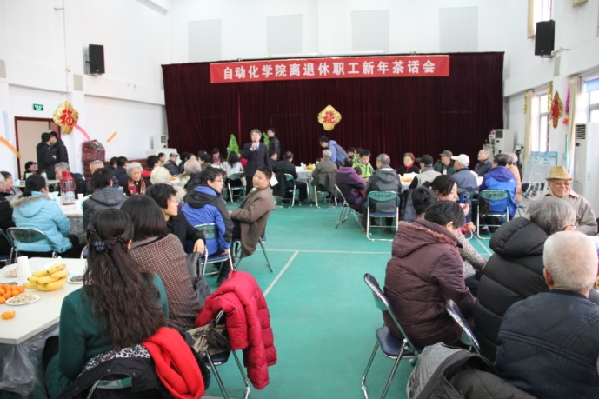
新年将至，校园里处处洋溢着祥和的气氛。12月20日上午，自动化学院离退休职工新年茶话会在铭德楼二楼多功能厅举行。副校长王维才教授、学院党委书记尹怡欣教授、院长孙长银教授、离退休干部处副处长刘淑红、部分院领导以及各系所教职工代表参加了此次茶话会。茶话会由尹怡欣教授主持。
9点，茶话会正式开始。尹书记首先介绍了前来参加联欢会的嘉宾和领导并送上新年的祝福，尹老师简要介绍了新年茶话会形式进行的改革并致新年贺辞，表达了对离退休老师的谢意及祝福。院长孙长银教授具体介绍了学院2013年所取得的成绩。回顾学院历史，孙院长表示，退休老教师为学院各项事业的发展贡献了聪明才智、付出了大量心血，是学院教育事业的宝贵财富，衷心感谢他们在学院建设和发展过程中的热情关心和无私贡献，诚挚祝愿自动化学院的各位退休老师及家人身体健康，快乐长寿！
随后，副校长王维才教授向自动化学院各位离退休老师致以新春的问候，对他们在学校建设和发展所做的贡献表示由衷的感谢，并祝福老教师们身体健康，阖家幸福！
接下来自动化学院的学生和青年教师分别表演了民族舞《寻花》和手舞《美丽四季》，展现了自动化学院年轻一代的蓬勃朝气。随后离退休老教师们饶有兴致地参观了放在活动厅周围的获奖学生科技作品。活动过程中，老教师们相谈甚欢，在祥和欢乐的气氛中共话旧事、共叙友谊。
在一片相互祝福声和祥和甜蜜的氛围中，自动化学院2013年退休老教师茶话会圆满落下帷幕。
数理学院举办老教师新年聚会活动
2014年1月9日上午9:30，物理系在理化楼130组织了一年一度的退休职工茶话会。物理系工会及党支部干部精心准备了水果和小点心，同时认真布置了理化楼130教室，为活动的顺利召开营造了优雅的环境和温馨的氛围。
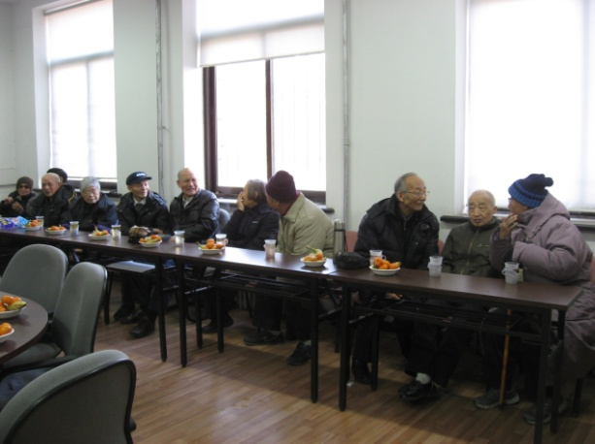
首先物理系主任马星桥做了个开场白，他热情欢迎各位老教师的到来，随后介绍了近一年来物理系的发展，包括学科排名的进步，重点实验室的建设，以及今后的发展规划等。
接着，老教师代表罗胜教授向各位在座的老教师们介绍了“黄昆班”的建设。她详细介绍了黄昆班的来龙去脉，培养目标和发展防线，同时介绍了黄昆班学生的学习情况以及年级排名，并就如何提高学生培养质量和国际化程度征求了在座各位老教师的意见和建议。
最后，老教师们开始相互交流起来。在意犹未尽中，茶话会顺利结束，老教师们也相约羊年再聚。
物理系的成就离不开老教师们的辛勤付出和贡献，衷心的祝愿他们身体健康，万事如意。
2014年1月14日，数理学院应用力学系在万秀园四层举办一年一度的老教师新年聚会活动，原力学教研室退休老教师刘冬青等二十余位同志，现数理学院副院长陈章华老师，应用力学系系主任尚新春老师及力学实验室的马文江老师和张憬老师参加了活动。活动由尚新春老师主持。老教师们对本次活动非常支持，有的老师坐着轮椅也坚持参加了聚会活动。
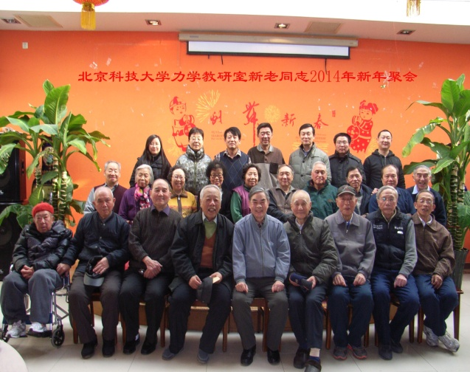
尚新春老师首先代表应用力学系向参加活动的教师们表示热烈的欢迎和亲切的慰问，并致以节日的祝福，祝愿大家身体健康，新年快乐。随后，他向大家介绍了应用力学系在过去一年里发生的主要变化以及在教学、科研、人才培养和社会服务等方面取得的成绩：在人员缺编和一位老师出国的情况下我们仍圆满完成了全校力学相关课程的教学任务；参与了国家863、973项目，近几年来每年均获得至少一项国家自然科学基金项目；固体力学学科的第一批博士生共三人今年顺利毕业走上工作岗位；力学系逐渐“走出去”，运用力学知识为科研院所、工矿企业解决实际问题。最后尚老师向大家介绍了新一年系里的工作重点，并希望老教师们发挥余热，继续关心支持力学系的发展。
老教师们纷纷发言，并表示系里坚持每年组织一次这样的聚会活动是非常有意义的，让大家感受到了家的温暖。他们也表示希望此类活动能继续举办下去，为近黄昏之年的老教师们提供弥足珍贵的相聚机会。
特别值得一提的是，此次活动所需经费由所有参与的在职教师均摊。

化学与生物工程学院召开离退休教职工茶话会
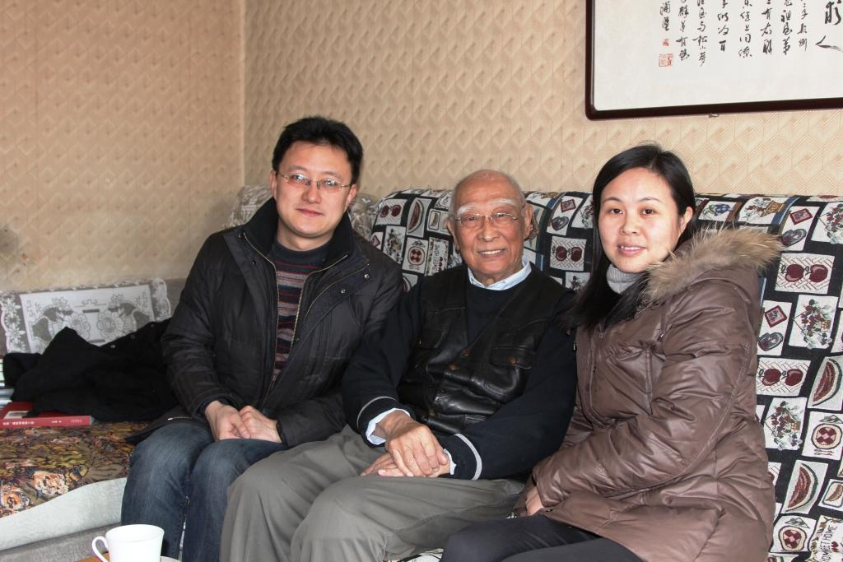
2014年1月16日上午，化学与生物工程学院在铭德楼多功能厅召开了学院离退休教职工茶话会，院长张学记，党委书记郑安阳，副院长范慧俐、温永强、曾芳、曹艳秋，化学系主任陈飞武，副主任李建强，生物系主任闫海，无机教研室主任王明文等院系及教研室负责人及离退休教职工40余人共聚一堂，进行了深入交流。
学院党委书记郑安阳支持会议，院长张学记首先向与会老教师表达了新春问候，向老同志们汇报了学院一年来所取得的成绩，张院长详细介绍了学院搬迁、重点实验室建设、科研经费及重大项目建设、人才引进、高水平论文发表、人才培养等工作。郑安阳书记向老同志介绍了学院班子调整情况，并一一介绍与会院系领导，郑书记表示，学院取得今天的成绩，离不开老同志们奠定的坚实基础，并对老同志们几十年来为学校和学院发展所做出的贡献表示感谢。范慧俐副院长代表化学系全体教师感谢老同志们一直以来的关心和支持，并真诚邀请老同志们常回系里看看，常回学院看看，为在职教师们把把关、献献策，将化学系几十年的建设经验传递下去。
离退休教师在发言中纷纷感谢学院搭建的交流平台，老同志们深情回忆了在北京科技大学几十年兢兢业业工作的经历，对学院今天取得的成绩感到欣慰，他们虽然退休多年，却一直关心着曾经为之奋斗的事业，很多老同志都能对学院网站报道的事迹和师生典型如数家珍。
茶话会在物化教研室退休教师的《颂歌献给党》和郑安阳书记的《红色歌曲联唱》中落下帷幕。
另外，元旦和春节期间，为大力弘扬中华民族尊老、敬老、爱老的传统美德，化学与生物工程学院党委书记郑安阳，行政副院长兼工会主席曾芳，相关系所及教研室领导赴家中探望了部分年事较高的离退休教师，送上学院师生的新春问候。
学院领导详细询问了老先生们的生活状况、身体情况、有无生活困难等，老先生们精神矍铄，思路清晰，深情讲述了自己在学院的工作经历，并通过学院领导表达对学院全体师生的关心和祝福，学院领导表示，希望老先生们保持健康的身体、愉悦的心情，常关注学院的发展，常回学院看看。

东凌经济管理学院老教师团拜会
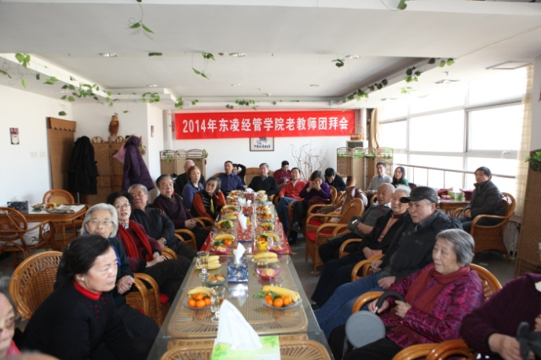
在新年来临之际，2013年12月31日，东凌经济管理学院举办老教师团拜会，学院离退休老教师22人欢聚一堂迎接新年。院长王文彬、学院党委书记戴淑芬、副院长兼工会主席刘明珠、副院长何枫、院长助理胡枫，办公室主任杨志国以及各系主任参加团拜会。
院长王文彬代表学院汇报了学院2013年工作，学院在教学、科研、学院建设等方面都取得了很多成绩。感谢老教师们为学院发展曾经做出的贡献，谢谢老教师们对学院工作的关心关注。
一年一次的团拜会是老教师回家看看的日子，老教师之间有的也是乘机一年见一次，大家互相亲切交谈，团拜会氛围温馨欢乐。老教师代表管志安、姚祥宸做了发言，感谢学院组织每年一次的团拜会，给老教师们提供了相聚的机会，看到学院的发展成果，老教师们感到很欣慰。
最后，戴淑芬书记祝老教师们在新的一年里面万事顺意、身体健康，常回家看看。因年事已高未能出席的老教师，学院领导将会登门探望。老教师们共进了午餐，并合影留念。


言出必行、敢于担当
支部生活
□退休七支部
一、八项规定的指导思想就是从严要求，体现从严带头，以身作则；提倡厉行节约，中央开茶话会就是一杯茶，不用公款吃饭，不送礼。习总书记自己去庆丰包子舖排队买包子吃，有史以来第一位中央领导人这样做，深受教育。习总书记还去四季青敬老院慰问老人。关心老百姓的生活，有些地方增加了养老金，设图书馆，娱乐场所，要为老人创造条件。提倡敬老爱幼、男女平等、夫妻和睦，勤俭持家、邻里团结的家庭美德。严禁公共场所吸烟，提倡自由、平等、公正、法制的社会风尚。
二、反腐倡廉决心大。“腐败是社会毒瘤，如果任凭腐败问题越演越烈最终必然亡党亡国。”这是我们党深入推进党风廉政建设和反腐斗争的强大思想武器。党中央领导带头严格执行，人民坚决拥护。
自习总书记带领的领导班子上台后决心大，行动快，老虎苍蝇一起打，揪出了不少贪污分子，这些人把公家的产业转为己有，揪出来后真是大快人心。
三、我们党坚持全心全意为人民服务，坚持权为民所用，情为民所系，利为民所谋。党的最大政治优势是密切联系群众，党执政后的最大危险是脱离群众。党开展群众路线路线教育实践活动，是非常及时的，很有必要，这对加强党的建设具有现实意义和深远的历史意义。
习总书记在一次讲话中指出：“要围绕保持党的先进性和纯洁性，在全党深入开展以为民务实清廉为主要内容的党的群众路线教育活动着力解决人民群众反映强烈的突出问题，提高做好新形势下群众工作的能力。”并指出“现在社会上奢靡之风，奢华之风很甚。”因此集中解决形式主义，官僚主义，享乐主义，奢靡之风的“四风”问题，是这次活动的重点。中国革命和建设的实践反复告诉我们办好中国的事，关键在党，尤其是改革开放以来的现实，更加证明了这个真理。我们党只有植根人民，造福人民，才能始终立于不败之地。只有居安思危，勇于进取，才能始终走在时代前列。党的改进工作作风，密切联系群众八项规定深得民心。特别是中央领导带头严格执行，言出必行。敢于担当，中国有希望，人民有希望，中国梦能实现。
知识长廊
说说中和要

中和要都是双音字，现将其读音和用法摘编如下。
中 zhōng
①跟四周的距离相等。例：中心；中央。②、在一定的范围内；内部。例：假期中；革命队伍中。③位置、等级、质量在两端之间的。例：中途；中间；中等。④不偏不倚。例：中立。⑤适于；合于。例：中用；中看。⑥用在动词后表示持续状态。例：在研究中。
⑦中国的简称。例：洋为中用；古今中外。⑧古又同“仲”（zhòng）。
中zhòng
①正对上；恰恰相合。例：中的（dì）；猜中。②受到；遭受。例：中毒；中暑。
要 yāo
①求。例：要求。②胁迫；有所仗持而强行要求。例：要挟。③古义同“腰”。
要yào
①重要。例：要塞；要旨。②主要的内容。例：摘要；纲要。③希望得到；希望持有。例：他要一本词典；这本书我还要呢。④叫；让。例：他要你立刻去。⑤应该；必须。例：要认真负责。⑥需要。例：以前进城要三个多小时，现在坐车半小时足够了。⑦副词。将要。例：我们要毕业了。⑧连词。如果；要么。例：要不赶快播种，就会误了农时；要就坚持练下去，要就放弃，可别三天打鱼两天筛网。
（陆国市摘编）

雍正帝批示奏折也很认真，有的还很睿智幽默，读来令人发笑。如有个官员犯了罪，在狱中给雍正写悔过书，以期得到赦免，内有“辜负天恩，羞惧交并”两句话，雍正在一旁批道：“知道你害怕得要死，不过羞愧与否倒不一定（知汝惧死实甚，然羞则未也）。”
有次宫里邀请了个戏班子，欲在宫中搭台唱戏，有个御史认为此举有失体统，力谏不可以，而且还很固执地一连上了三次奏折，最后雍正不耐烦了，在奏折上批道：“你想沽名钓誉，有这三个折子就够了，如果再敢啰嗦，要你的小命（尔欲沽名，三摺足矣。若再琐渎，必杀尔）。”
还有一个揭老底批示，更是让人忍俊不禁：“你以为朕是好骗的吗？你别忘了朕登基时都四十多岁了，你们每个官吏的情况我都知道，你也不例外，我没当皇帝时就知道你曾经弹劾过我，你还给我送礼物，希望我在先皇面前替你美言。告诉你，你以后给我小心着点，你的一举一动，是逃不过朕的眼睛的（汝以朕为可欺乎？汝忘朕即位之时，已年过四十矣，官吏情伪朕尽知之。朕在藩邸时，即知汝名曾列弹章，汝又送朕礼物，冀朕在大行皇帝前转圜。汝此后其小心谨慎，一举一动，不能逃朕之洞鉴也）。 （摘自《养生保健》）
小
故
事

雍正奏折中的冷幽默：
汝以朕为欺乎？

生 活 百 科

治胃病常用药六种
气滞胃痛颗粒
每盒约26元，擅治生气后胃痛。气滞胃痛颗粒是由“四逆散”加减组成的方药，由柴胡、枳壳、甘草、香附等药物组成，既能疏肝理气，又能和胃止痛。
加味左金丸
每盒约17元，擅治胃酸烧心。使用于肝气郁结，日久化火，横犯脾胃引起的胸脘痞满、胃脘灼热、急躁易怒、嗳气吞酸之症。
胃苏颗粒
每盒约12元，擅治胃肠胀气。适用于外邪侵袭，饮食不节，胃气壅滞，胃失和降所致的胃脘胀满、胃痛、嗳气、排便不畅等。
胃气止痛丸
每盒约10元，擅治受寒后胃痛。由高良姜、香附等药组成，适用于外感寒邪，寒凝气滞所致的胃脘胀痛、嗳气呃逆、不思饮食等。
补中益气丸
每盒约10元，擅治胃下垂。适用于脾胃气虚、少气懒言、体倦肢软、面色淡白、胃脘痞胀、大便稀溏、舌质淡、苔薄白等症的治疗，对胃下垂者有效。
香砂六君子丸
每盒约8元，擅治脾虚腹胀。适用于胃病日久或素体虚弱，脾失健运，饮食不化，气机阻滞引起的脘腹胀满、嗳气食少、大便稀溏、神疲乏力等症。
（摘自《养生保健》）

踢踢腿也健身
俗话说：“竹枯先从叶上枯，人老先从腿脚老。”进入老年，腿部的运动机能较之手臂早衰，常表现为腿脚不利索，发软无力。其实，人到中年以后，腿部肌肉就开始减少，弹性、韧性降低，骨质逐渐疏松、软化。那么，怎样才能“人老腿脚不老”呢？我国医学传统做法就是加强和坚持锻炼，经常活动腿脚以促进人体的血液循环、保持人体的经络通畅，从而延缓衰老。
下面就介绍一种非常简单的活动腿脚的方法，即踢腿健身法，此法可防下肢萎缩、软弱无力、麻木、小腿抽筋等症。
1、正踢法。原地做两腿交替前踢动作。
2、屈踢法。原地做两腿屈膝交替前踢动作。
3、侧踢法。原地做两腿向体侧直腿上踢的动作。
4、后踢法。原地做直或屈腿的后踢练习。
5、走踢法。在走的过程中，做正踢、屈踢、侧踢、后踢等练习。
6、跑踢法。在慢跑的过程中，加上抬或踢腿的练习。如车轮跑、小步跑、后登跑、高抬腿跑等。
7、跳踢法。做轻跳的练习中，加上收或踢腿等动作。如收腹跳、垫步跳、单腿跳等。
8、扶踢法。手扶支撑物，做各种踢腿练习。
9、勾脚法。做动作时，有勾脚尖动作。
10、躺踢法。平躺于床上，做单腿、双腿、两腿交替上踢腿的练习。
（摘自《长寿》）

文苑
“学有所成展艺
活动组迎新春集翠”

老年大学诗词班
新春贺联集萃

骏马奋蹄，驰骋八荒马路，光临华夏开新宇；
金鹏展翅，腾飞万里鹏程，喜降人间贺瑞年。（柏士兴）
金蛇摆尾，辞别旧岁；
宝马扬蹄，喜始新春。（曹贞源）
跃马扬鞭，九域风光无限好；
腾龙圆梦，全民幸福万年长。（刘淑春）
打虎灭蝇清腐恶，
兴邦强国振雄风。（刘淑春）
辞旧迎新马年到，
倡廉反腐党风清。（李淑文）
雪迎金马到，
梅报丽春来。（王月）
老骥常存我辈一身正气，
夕阳犹照后人满面春风。（李素琴）
骏马奔腾，锦天绣地休闲处；
春花绽放，笑语欢歌铭德楼。（李素琴）
百花齐放，享乐琴棋书画里；
万马欢腾，忘情歌舞笑谈中。（李素琴）
天马行空，誓为中华之崛起；
神龙探海，敢同英美以争先。（zlh）
兔向蓝天勘月去，
马随青帝踏云来。（zlh）
立春辞旧，喜盼金秋馥桂；
合力创新，恋留盛夏芬芳。（郭景兰/陆国市）
青山俯瞰犁牛奋，
碧水静听春鸟鸣。（姜燕钢）
小龙辞岁，倡亷反腐新风立；
骏马迎春，弃旧创新偉业兴。（李竹贞）
银蛇谢岁，曲赋诗词传递正能量；
金马迎春，琴棋书画讴歌圆梦人。（梁桂琴）
甲午年节，焕醒春风花簇簇；
元宵时日，荣臻夜色月团团。（吴焕荣）
龙潜碧海探深宫，水天一柱留千古；
马踏清风赛月兔，家国万全从现今。（吴焕荣）
吐故纳新，爆竹声声辞旧岁；
安邦强国，红旗猎猎舞春风。（刘华生）
为“和谐之音”乐团作嵌名联，并祝祖国马年昌盛：
琴瑟和谐，银蛇成就丰功伟绩；
鼓乐之音，骏马重开大业宏图。（王月）
适逢马年，特嵌马氏人名的机巧联一副以志新年之禧：
老马识途，日行千里，故云马致远；
吴牛喘月，夜寐几时，缘自牛金星。（柏士兴）
注：金星谐音惊心，即心里怕热，见月如日故喘而难寐。
马年说马
新年联欢，麻将组，先让每人用一句妈的成语迎接马年的到来，万马奔腾的气势让我有感而发。
□沈澍元
“天马行空”任潇洒，“老马识途”不忘家。
“一马当先”骁将勇，“马首是瞻”打天下。
“秣马厉兵”和平保^{①}，“马放南山”祸必发。
“声色犬马”^{②}逆民心，“龙马精神”振华夏。
“犬马之劳”人当尽，“驽马十驾”也生^{③}
“马蹄声声”送春归，万马奔腾我中华。
注：①积极做好战前准备，强国强军
②一个平庸的人，只要勤奋也能有成就
③奢靡腐朽之风

《和谐之音》迎新春
——记《和谐之音》乐团2014年新春音乐会
□崔锡金
甲午马年将来临， 《新疆弹拨》真欢快，
《和谐之音》迎新春。 《驼铃》声声远近闻。
乐队齐奏《良宵》曲， 吉他合奏《诙谐曲》，
老莫^{①}旋律更动人。 《牧歌》轻声唱羊群。

《可爱的家》齐声唱， 《军港之夜》弹又唱，
《芦花》飞舞传佳音。 《怀念战友》想亲人。
喜看《草原夜色美》， 《今夜无眠》同欢庆，
又感《二泉映月》新。 莫忘献党^{②}一颗心。
注：①《莫扎特G大调小夜曲》
②歌曲《把一切献给党》

一道感人的风景
□小月
每月9日是离退休职工处的发薪日，但元月９日这一天，有一道感人的风景线----一条长龙在铭德楼大厅内蜿蜒，原来这是老同志们排队交党费，他们都想在第一时间交上自己新一年的党费。他们有的白发苍苍，有的杵着拐杖，有的坐着轮椅，还有的老人被搀扶着等待队伍前行，他（她）们都神情庄重并愉悦地去缴纳自己神圣的党费，队伍长得真叫人感动。回想在战争年代，先烈们会在牺牲前把自己最后一个月的党费托咐给自己的战友；当今在和平年代更有像龚全珍这样的老党员几乎把自己的全部积蓄都缴纳了党费。我们这些离退休的老同志也时时刻刻心里装着组织，不忘党员称号，也总把缴纳党费牢记心头，履行党员的义务。我们离退休了，老了，但我们爱党爱国爱人民的心永不变，一个共产党员应尽的义务不会忘。作为一名党员，我们要坚持理论自信，道路自信和制度自信，要无愧于共产党员的光荣称号。

增能·凝聚·欢唱
《大家唱》记事二、三
清晨，当我步入铭徳楼106房——这里是我们每周都要歌唱、集聚的地方，我们便会立刻融入到了欢歌笑语之中，并会亲身感受到在这里多么生气勃勃、心广舒畅。
每次我们在《大家唱》艺术指导龚老师的带领下，开始提气练声、开起三腔（头、口咽、胸三部位共鸣腔）；横隔膜下沉，胸部位扩张，小腹向内收，气息扩容量，“嘿哈mi ya”之声便响彻了练歌房，我们才慢慢领悟到：若能掌握好正确的发声方法，就会产生歌唱时词曲清晰，气息流畅，音色和谐，声音洪亮的效果。
在这里，有一伙不辞辛劳为大家服务的“工作狂“，队长没日没夜忙，制作了数百首卡拉ok,，为大家搭建起了又一个演唱的平台，让我们能够在音乐的海洋中纵情地翱翔；队副们都默默无闻地操持着“家务”，她们印发歌篇上千张，拉车搬运，逐个发放，为大家提供方便，“添砖加瓦”搭建起这座大家喜爱的“音乐殿堂”。
在这里，有众多热心的歌友们关爱着这个群体，她（他）们从网上下载了有关“音乐与健康”的文章：古代医学早已点明了五音“宫、商、角、徵、羽”^{（1）}还关联着“六腑五脏”^{（2）}，经常唱歌会有助于我们的健康；三位“八0后”的歌友传授了他（她）们保持健康的要领、目纲，大家也相互交流了在生活中得出的养生“秘方”，歌友们彼此受益，资源共享。
如今，《大家唱》已逐渐成为：大众学习歌唱的理想地方，取得声乐进步的“音乐课堂”，促进身心健康、陶冶情操的“养生堂”，增添生活乐趣、亦歌亦舞的“娱乐场”，积极融入社团、凝聚增能的“大会堂”。记得原队副韩仁同志曾这样描述过《大家唱》：“引颈嘿哈练声忙，高歌一曲诉衷肠，年愈花甲真不老，欢声笑语溢满堂。”，我想续作一首，就当做是本文的结尾吧：包容和谐互礼让，办队宗旨切莫忘，坚持创新与提高，歌唱增添正能量！
注：（1）五音“宫、商、角、徵、羽”。五音分别对应的唱名是：1（do）、2(re)、3(mi)、5(so)、6(la):五音中缺两个半音4(fa)、7(si).
(2)“六腑五脏”。五音分别对应的“六腑”是：胃、大肠、胆、小肠和膀胱、（三焦）；五音分别对应的“五脏”是：土脾、金肺、木肝、火心和水肾。

浪淘沙.甲午年
□王起田
一百二十年 甲午海战。
满清政府丧主权， 割地赔款让台湾。
宝岛罹难。
又逢甲午年， 时过境迁。
安倍晋三出狂言，穷凶极恶欲再战。
旧梦难圆。

民歌三首
（一）
安倍安倍，当今纳粹。洋装笑脸，狼心狗肺。
侵略扩张，耀武扬威。自套绞索，有去无回。
（二）
阿菲阿菲, ^{①}自雷自吹。几条破船，废铁一堆。
狗仗人势，狐假虎威。兔死狗烹，可耻可悲。
（三）
山姆山姆，^{②}穷兵黩武。国势衰微，日已过午。
两三小卒，群魔乱舞。大势已去，末路穷途。
注：①阿菲：菲律宾
②山姆：美国

同 圆 梦
□龙维祺
（一） （二）
两岸同胞同圆梦， 同根、同种、同文化，
九州黎民齐努力。 齐心、齐力、齐复兴。

中国健儿奋战索契冬奥会
□刘述耀
索契冬奥会开幕，百忙主席亲恭行，
男女健儿受鼓舞，誓为祖国立新功。
奋力拼搏十余天，九枚奖牌收囊中，
强项带弱一起上，实现体育强国梦。

老来万事付无心
□思考
“老来万事付无心”，是宋代诗人戴复古的一句词。这句词，对于老年人特别合适这里说的“无心”指的就是无论遇到什么事，都别上心，别着急，别上火，用句俗话说，就是要“没心没肺”。
这种“无心”，便是老年人的最佳状态。
要做到“无心”，状态，首先要做到：一别忧，二别愁。
老人，不仅仅在于生理所造就的年龄，更在于心理所营造的心态。心态常被忧虑所包裹，是老人自觉不自觉常爱做的作茧自缚的事，这是老人的大忌，或者说是人变老的主要原因。过去的事，淡如云烟；现在的事，逝若流水；儿女之事，儿孙自有儿孙福，不必多操心；功名利禄之事，更不是老年人要考虑的，自然不必挂在心上。这样，忧虑没有了，心情轻松了，快乐自然而然就会来到。唐诗里说；“但愁花有语不为老人开。”你看，老人若是发愁了，花都不向你所开。宋词里说：“人言头上发总向愁中白”。你看，总爱发愁是容易催人变老的。人老了，还有什么比快乐更重要的吗？快乐是老人延年益寿的药方，虽不是什么秘方，却绝对灵验。
如今流行一个新词，叫什么“阳光男孩，阳光女孩”，老年人若能做到老来万事付无心，便可成为一个阳光老人。八十岁到处走，九十岁少生病，百岁不显老。
这健康掌握在自己手中，以兴趣爱好，从三方面做起：生活规律动静结合，饮食调节少荤多素，遇事不怒心态平和，手脑并用谨防痴呆。

踏歌行
□元叶
“大家唱”踏歌而行，浴诗而生。敬业、和谐、包容、友善、民主……闪烁着价值观的精神，它的力量感染着今天，明天。
再看我们的兵：
闪光—刘华生、龚育良
万家欢乐身最累，汗珠只为他人醉。
为心选歌魅力生，润腑诗韵深体会。
钢琴校园奏主旋，钢柔变奏融情汇。
奉献精神闪光点，如竹如松春风媚。
注：二人同为艺术总监，钢琴龚育良

种子—冯松筠
一粒种子饱无瑕，植入何处都发芽。
弹唱和鸣集一身，音韵婉约心底发。
积极参与显奇葩，独唱合唱尽潇洒。
双桨荡起少年曲，虽是夕阳如朝霞。
注:联欢组唱，“让我们荡起双桨”。
余音未尽——
我们的价值观在铭德闪光，她是铭德的音符，合奏着祖国之春，敲打着人们的心窗，生命价值提升，美德在感动中传承。

请看我们的将：
老队长—门玉贵
首届组队老队长，夫唱妇随齐上岗。
精心思虑耗心血，以乐为本首提倡。
和谐包容为队风，声乐韵律慢慢长。
团队发展如春笋 ，生活如歌贯久长。

扬队风—虞汉良
六十四人一个家，同乐一个屋檐下。
敬业致诚勤耕耘，内容多彩闪光华。
承担压力自带电，友情激情跃火花。
包容团结扬队风，满屋春意乐无涯。

不争俏—邓美瑁
团队管家多辛劳，事无巨细都想到。
兵马未到粮先行，节约经费处处跑。
服装配饰善筹划，风雅颂中展新貌。
小车不倒只管推，默无声中不争俏。

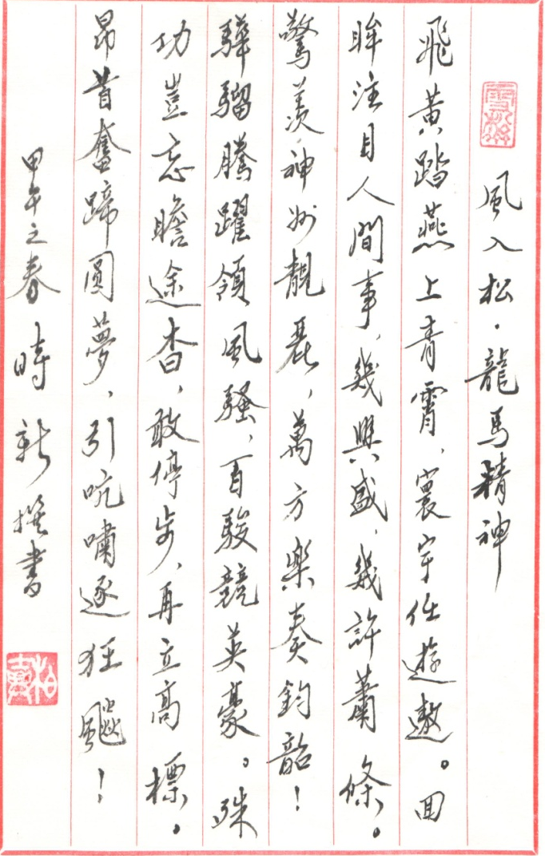
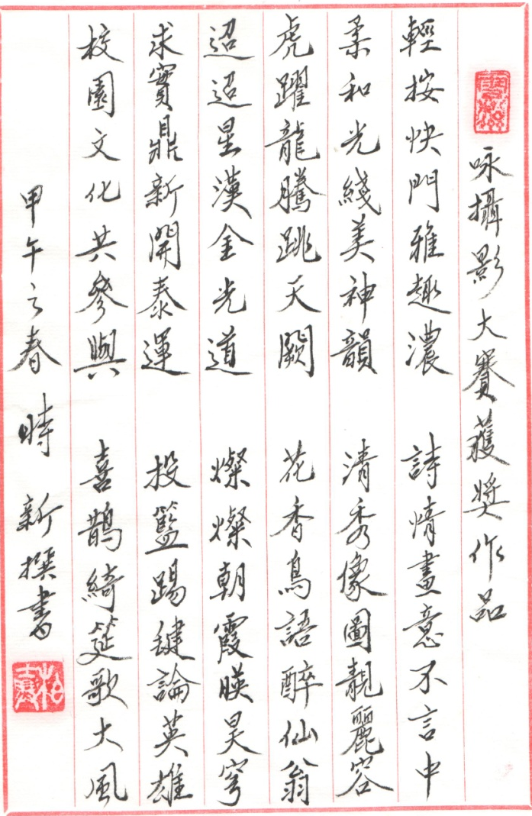
给 您 祝 寿
天增岁月人增寿，福满乾坤乐晚年。在您逢五或逢十寿诞即将到来之际，衷心祝愿您生日快乐、健康长寿。以下是二、三月份过生日的寿星，恭请您领取生日礼金：
二月
王 萍 侯国姿 刘桂荣 郭姣燕 吉兰女 梁艳文 刘 宏 宋俊荣
戚书芹 马桂芬 苗柏和 苑占民 吴战一 张春生 张蕙文 俞静宁
克 玲 秦明达 赵 平 尤志生 陆国市 卢玉淑 夏守余 刘毅潜
兰之彬 吴朔生 黎景全 郭志炎 李安泰 庞振英 沈蕴方 支永良
王祖城 宋瑞兰
三月
高 林 倪健敏 费福来 孙玉娟 杜江北 王力平 周全明 陈雅媛
李秀云 许万凌 徐祖雄 刘金铮 王 欣 金 毅 孙思先 杨国梁
秦文秀 沈澍元 吕荣邦 马香峰 李万通 张荣芬 郝令君 卢桂芝
刘倩华 王淑文
祝福您寿诞快乐，幸福安康！
…………………………………………………………………………………………………
电子投稿邮箱：ltx@ustb.edu.cn (离退休职工工作处)

